Jelszóerősség-vizsgáló
Szabályalapú értékelés és gépi tanulás összevetése Pythonban
Projektdokumentáció

Készítette: ……………………………
Neptun-kód: ……………
2026. november

Tartalomjegyzék

(Ha a tartalomjegyzék üres: Word-ben jobb kattintás → Mező frissítése.)

1. Bevezetés és célkitűzés
A gyenge jelszó ma is az egyik leggyakoribb oka a fiókok feltörésének. A felhasználók gyakran választanak rövid, szótári szóra épülő vagy személyes adatot (évszámot, nevet) tartalmazó jelszót, és a regisztrációs oldalak egyszerű szabályai („legalább egy nagybetű és egy szám”) ezt alig szűrik ki: a Macska2024! minden ilyen szabálynak megfelel, mégis percek alatt kitalálható.
A projekt célja egy olyan Python asztali alkalmazás elkészítése, amely egy jelszó erősségét két egymástól független módszerrel értékeli, és az eredményeket egymás mellett mutatja meg:
- Szabályalapú értékelés: a jelszó effektív entrópiájának becslése a kitalálható minták felismerésével, becsült feltörési idővel és konkrét javaslatokkal.
- Gépi tanulás: a Kaggle *Password Strength Classifier* adathalmazon tanított osztályozó modellek, amelyek a jelszót gyenge, közepes vagy erős kategóriába sorolják.
A két megközelítés összevetése a projekt fő elemzési kérdése: mennyire egyezik egy címkézett adathalmazon tanult modell ítélete a biztonsági szempontból megalapozott, entrópiaalapú becsléssel, és mit árulnak el az eltérések az adathalmazról?
Az alkalmazás ezen felül kriptográfiailag biztonságos jelszó- és jelmondat-generátort is tartalmaz, a modellek pedig a felületről közvetlenül újrataníthatók.

2. Követelmények és felhasznált technológiák

2.1 Funkcionális követelmények
- Jelszó élő értékelése gépelés közben, rejtett vagy látható beírással.
- Szabályalapú szint (gyenge/közepes/erős), 0–100 pontszám, entrópia és feltörési idő kijelzése.
- ML-modell előrejelzése osztályvalószínűségekkel, és jelzés, ha a két módszer eltér.
- Ellenőrzőlista és szöveges figyelmeztetések, javaslatok.
- Erős jelszó és jelmondat generálása, vágólapra másolás.
- Modellek tanítása Kaggle CSV-ből, összehasonlító táblázat és ábrák megjelenítése.
- Adatvédelem: a beírt jelszó nem kerül mentésre, naplózásra vagy továbbításra.

2.2 Technológiák
Technológia | Felhasználás
Python 3.10+ | A teljes alkalmazás nyelve
Tkinter + CustomTkinter | Grafikus felület; a CustomTkinter modern, lekerekített vezérlőket ad
Atkinson Hyperlegible | Mellékelt, jól olvasható betűtípus (OFL licenc)
scikit-learn | Modellek, pipeline-ok, TF-IDF, kiértékelő metrikák
pandas, NumPy | Adatbeolvasás, mintavétel, jellemzőmátrix
matplotlib | Kiértékelő ábrák (tévesztési mátrix, összehasonlítás)
joblib | A betanított modell mentése és betöltése
Pillow | Az ábrák átméretezése a felületen
secrets (standard) | Kriptográfiailag biztonságos jelszógenerálás
pytest | Egységtesztek

3. Rendszerterv
A program rétegzett felépítésű: az értékelő logika (szabályok, jellemzők, modellek) független a felülettől, így ugyanazt a kódot használja a Tkinter GUI, a parancssori mód, a tanítószkript és a tesztek.
Modul | Feladat
main.py | Belépési pont: GUI indítása vagy parancssori (--cli) mód
train.py | Modellek tanítása, összehasonlítása, eredmények mentése parancssorból
rules.py | Szabályalapú értékelés: mintafelismerők, entrópia, szintek, javaslatok
wordlists.py | Gyakori jelszavak (angol és magyar), szótár, billentyűzetsorok
features.py | 23 numerikus jellemző kinyerése a gépi tanuláshoz
data.py | Hibatűrő Kaggle CSV-beolvasás, rétegzett mintavétel, tartalék adat
ml_model.py | Pipeline-ok, tanítás, kiértékelés, mentés, előrejelzés
plots.py | Kiértékelő ábrák PNG-be
generator.py | Jelszó- és jelmondat-generátor (secrets modul)
gui.py | CustomTkinter felület három oldallal, háttérszálas tanítással

Adatfolyam értékeléskor: a felhasználó gépel → 120 ms késleltetés után (hogy ne számoljon minden billentyűleütésre) a rules.evaluate() és a ml_model.predict() is lefut → a felület frissíti a sávokat, kártyákat, ellenőrzőlistát és javaslatokat.
Adatfolyam tanításkor: CSV beolvasása → rétegzett minta → 80/20 tanító/teszt felosztás → minden modell tanítása és kiértékelése → a szabályalapú módszer kiértékelése ugyanazon a teszthalmazon → a legjobb modell mentése (models/best_model.joblib), mérőszámok (reports/metrics.json) és ábrák mentése. A GUI-ban ez háttérszálon fut, a napló egy szálbiztos sorkezelőn (queue.Queue) keresztül jut el a felülethez, így az ablak nem fagy le.
Minden modell egy scikit-learn Pipeline, amely nyers jelszót kap bemenetként (a jellemzőkinyerés a pipeline első lépése). Emiatt a felületnek nem kell tudnia, melyik modell milyen jellemzőket használ, és bármelyik modell felcserélhető.

4. Szabályalapú értékelés

4.1 Entrópia
Egy teljesen véletlen jelszó entrópiája (bitben) a hossz és a karakterkészlet méretének függvénye:
H_naiv = L · log2(N)

L = a jelszó hossza, N = a használt karakterosztályok összmérete
(kisbetű 26, nagybetű 26, számjegy 10, speciális 33, ékezetes/egyéb 32)
Ez a képlet azonban erősen túlbecsüli az emberek által választott jelszavakat, mert azok nem véletlenszerűek. Ezért a program a Dropbox által publikált *zxcvbn* algoritmus elvét követő saját, egyszerűsített megoldást használ: felismeri a jelszó kitalálható szakaszait, és azokat a minta valódi nehézségének megfelelő, jóval kisebb bitszámmal veszi figyelembe.

4.2 Mintafelismerők
Minta | Példa | Becsült nehézség (bit)
Gyakori jelszó (teljes egyezés) | 123456, jelszo | log2(rang + 2) + kisbetű/nagybetű variáció
Szótári szó (≥ 4 karakter) | Macska, p@ssw0rd | log2(szótárméret) + kis-/nagybetű + leet (1 bit)
Sorozat (≥ 3 karakter) | abcd, 4321 | log2(26 vagy 10) + log2(hossz) + 1
Ismétlés | aaaa, abcabc | egy egység bitjei + log2(ismétlések száma)
Billentyűzetminta (≥ 4) | qwertz, asdf, yxcv | log2(sorok · 10) + log2(hossz) + 1
Évszám (1900–2039) | 2024 | log2(140) ≈ 7,1
Dátum (6 vagy 8 jegy) | 19990415 | log2(365 · 140) ≈ 15,6

A szótárkeresés ékezet- és leetspeak-független: a p@ssw0rd → password, az őrület → orulet alakra normalizálódik. A szótár angol és magyar szavakat, valamint a gyakori jelszavak listáját tartalmazza.
Mivel a minták átfedhetnek, a program mohó algoritmussal választja ki a nem átfedő minták halmazát: a mintákat a megtakarított bitek szerint csökkenő sorrendbe rendezi (megtakarítás = hossz · log2(N) − a minta bitjei), és sorban felveszi azokat, amelyek nem fednek le már lefedett pozíciót. A végső becslés:
H_eff = Σ minták bitjei + (le nem fedett karakterek száma) · log2(N) + log2(minták száma + 1)
H_eff = min(H_eff, H_naiv)
Az utolsó tag azt fejezi ki, hogy a támadónak a jelszó szerkezetét (hány mintából áll) is ki kell találnia.

4.3 Szintek és pontszám
Szint | Feltétel
Gyenge | hossz < 8 karakter, vagy H_eff < 36 bit
Közepes | 36 ≤ H_eff < 60 bit
Erős | H_eff ≥ 60 bit

A 0–100 pontszám: min(100, H_eff / 90 · 100). A minimális 8 karakteres hossz a NIST SP 800-63B ajánlásán alapul.

4.4 Feltörési idő
A szükséges próbálkozások átlagos száma 2^(H_eff − 1) (a keresési tér fele). A program két forgatókönyvet mutat: online támadás óránként 100 próbálkozással (a legtöbb szolgáltatás ennyire korlátozza a bejelentkezést), és offline támadás másodpercenként 10 milliárd próbálkozással (kiszivárgott, gyors hash-sel tárolt jelszóadatbázis GPU-s feltörése). Az idő olvasható magyar formában jelenik meg (pl. „kb. 37 másodperc”, „évszázadok”).

4.5 Példák
Jelszó | Felismert minták | H_eff / H_naiv | Szint
123456 | gyakori jelszó | 1,0 / 19,9 bit | Gyenge
Macska2024! | szótári szó, évszám | 23,4 / 72,3 bit | Gyenge
qwertz123 | billentyűzetminta, sorozat | 14,5 / 46,5 bit | Gyenge
xK9#mQ2$vL7@pR4! | nincs | 105,1 / 105,1 bit | Erős

5. Gépi tanulás

5.1 Adathalmaz
A tanításhoz a Kaggle *Password Strength Classifier Dataset* adathalmazt használtam (data.csv, oszlopok: password, strength; 0 = gyenge, 1 = közepes, 2 = erős). A mellékelt modellt az adathalmaz egy nyilvános GitHub-másolatán tanítottam (Aslm-Fawzy/Password-Strength-Detection, password_data.csv), amely 669 879 egyedi jelszót tartalmaz; a pontos letöltési útmutató a data/README.md fájlban van. Az adathalmaz valódi, kiszivárgott jelszavakon alapul, ezért nem része a beadott csomagnak; a data/ mappába másolva használható.
A CSV-ben egyes jelszavak vesszőt is tartalmaznak, ami a szabványos beolvasást megtöri. Ezért a data.load_kaggle_csv() saját, hibatűrő beolvasót használ: az utolsó vessző utáni rész a címke, minden előtte lévő a jelszó. A hibás sorokat (érvénytelen címke, hiányzó mező) kihagyja és megszámolja, a duplikátumokat eltávolítja.
A tanítási idő miatt alapértelmezésben 200 001 soros rétegzett mintát használok (az osztályarányok megmaradnak), amelyet 80/20 arányban osztok tanító (160 000) és teszt (40 001) halmazra, szintén rétegzetten. A teljes adathalmaz a --max-rows 0 kapcsolóval használható.
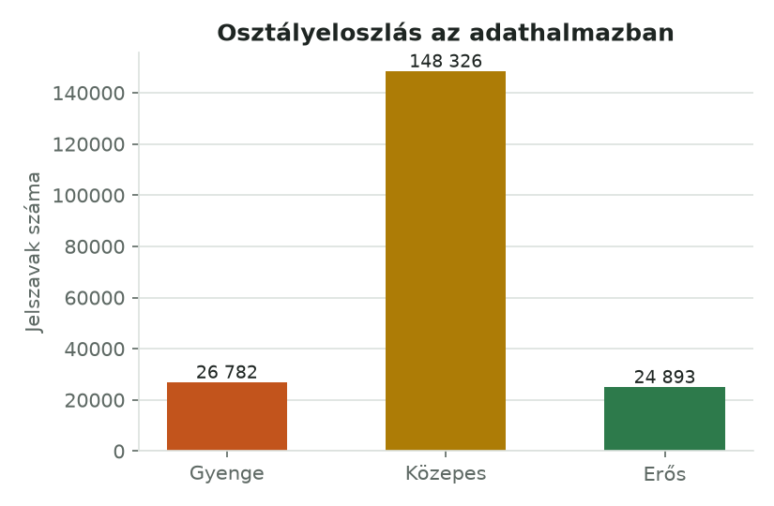
1. ábra – Osztályeloszlás a mintában: az adathalmaz erősen kiegyensúlyozatlan
Az osztályok kiegyensúlyozatlanok (a jelszavak kb. 74%-a közepes), ezért a fő mérőszám a makro F1, amely minden osztályt azonos súllyal vesz figyelembe; a pontosság (accuracy) itt félrevezető lenne.
Tartalék adat: ha a CSV nem érhető el, a program mesterséges, kiegyensúlyozott adathalmazt generál, ahol a címke a jelszó előállítási módjából adódik (pl. gyakori jelszó → gyenge, 16 karakteres véletlen jelszó → erős). Így a program CSV nélkül is teljes értékűen kipróbálható.

5.2 Jellemzők
A kézzel tervezett jellemzővektor 23 elemű:
Csoport | Jellemzők
Méret | hossz, egyedi karakterek száma és aránya
Karakterosztályok | kisbetűk, nagybetűk, számjegyek, speciális és nem ASCII karakterek száma és aránya, osztályok száma
Véletlenszerűség | karakterenkénti Shannon-entrópia, leghosszabb ismétlés, magánhangzóarány
Minták | sorozatok és billentyűzetminták száma, évszám jelenléte
Szerkezet | csak betű, csak szám, nagybetűvel kezdődik, számmal végződik

Ezen felül a negyedik modell karakter n-gramokat használ (1–3 karakteres részletek, TF-IDF súlyozással, legfeljebb 60 000 jellemző), ami a szövegosztályozásban bevett módszer.

5.3 Modellek
Modell | Bemenet | Indoklás
Random Forest (150 fa) | 23 jellemző | Nemlineáris, robusztus, jellemzőfontosságot ad
Döntési fa (max. mélység 8) | 23 jellemző | Jól értelmezhető, a döntési szabályok kiolvashatók
Logisztikus regresszió | 23 jellemző, standardizálva | Lineáris viszonyítási pont
Logisztikus regresszió | karakter 1–3-gram TF-IDF | A jelszó „kinézetét” tanulja, nem kézi jellemzőket
Alapmodell: döntési fa | csak a hossz | Ellenőrzés: mennyit ad hozzá a többi jellemző?

A program a legjobb makro F1-et elérő modellt menti el (holtverseny esetén a lista sorrendje dönt; az alapmodell csak viszonyítási pont, nem választható ki). Ugyanazon a teszthalmazon a szabályalapú módszer is lefut, így a két megközelítés azonos mérőszámokkal összevethető.

6. Eredmények és elemzés

6.1 Mérőszámok
Teszthalmaz: 40 001 jelszó. A precision, a recall és az F1 makro átlag.
Modell | Pontosság | Precision | Recall | F1
Random Forest (jellemzők) | 1,0000 | 1,0000 | 1,0000 | 1,0000
Döntési fa (jellemzők) | 1,0000 | 1,0000 | 1,0000 | 1,0000
Logisztikus regresszió (jellemzők) | 0,9998 | 0,9994 | 0,9998 | 0,9996
Logisztikus regresszió (TF-IDF n-gram) | 0,8868 | 0,8815 | 0,7514 | 0,7925
Alapmodell: döntési fa (csak hossz) | 1,0000 | 1,0000 | 1,0000 | 1,0000
Szabályalapú (entrópia + minták) | 0,8470 | 0,7590 | 0,9272 | 0,8122

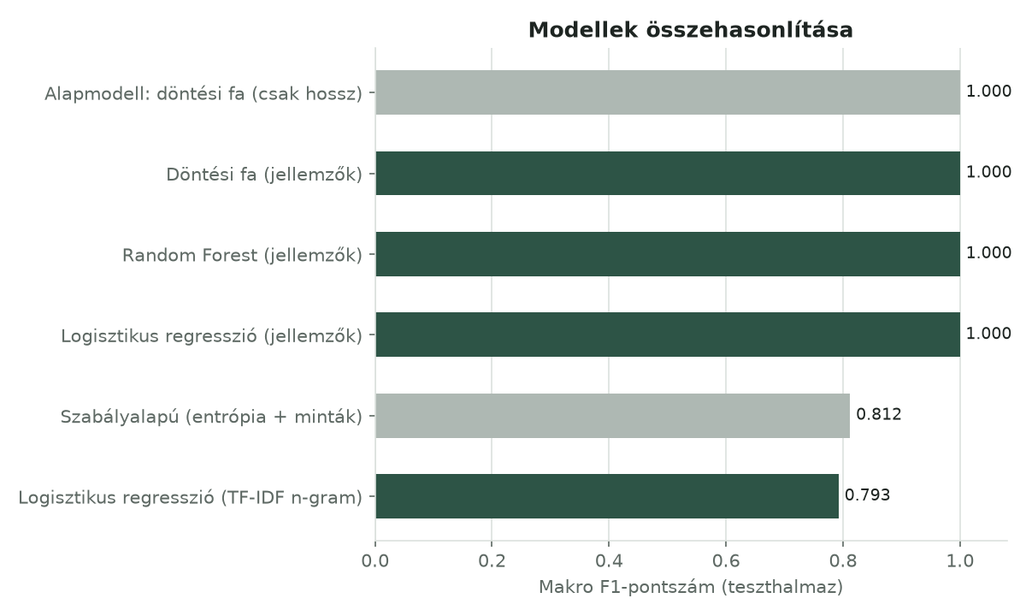
2. ábra – Makro F1-pontszám modellenként (szürke: viszonyítási pontok)
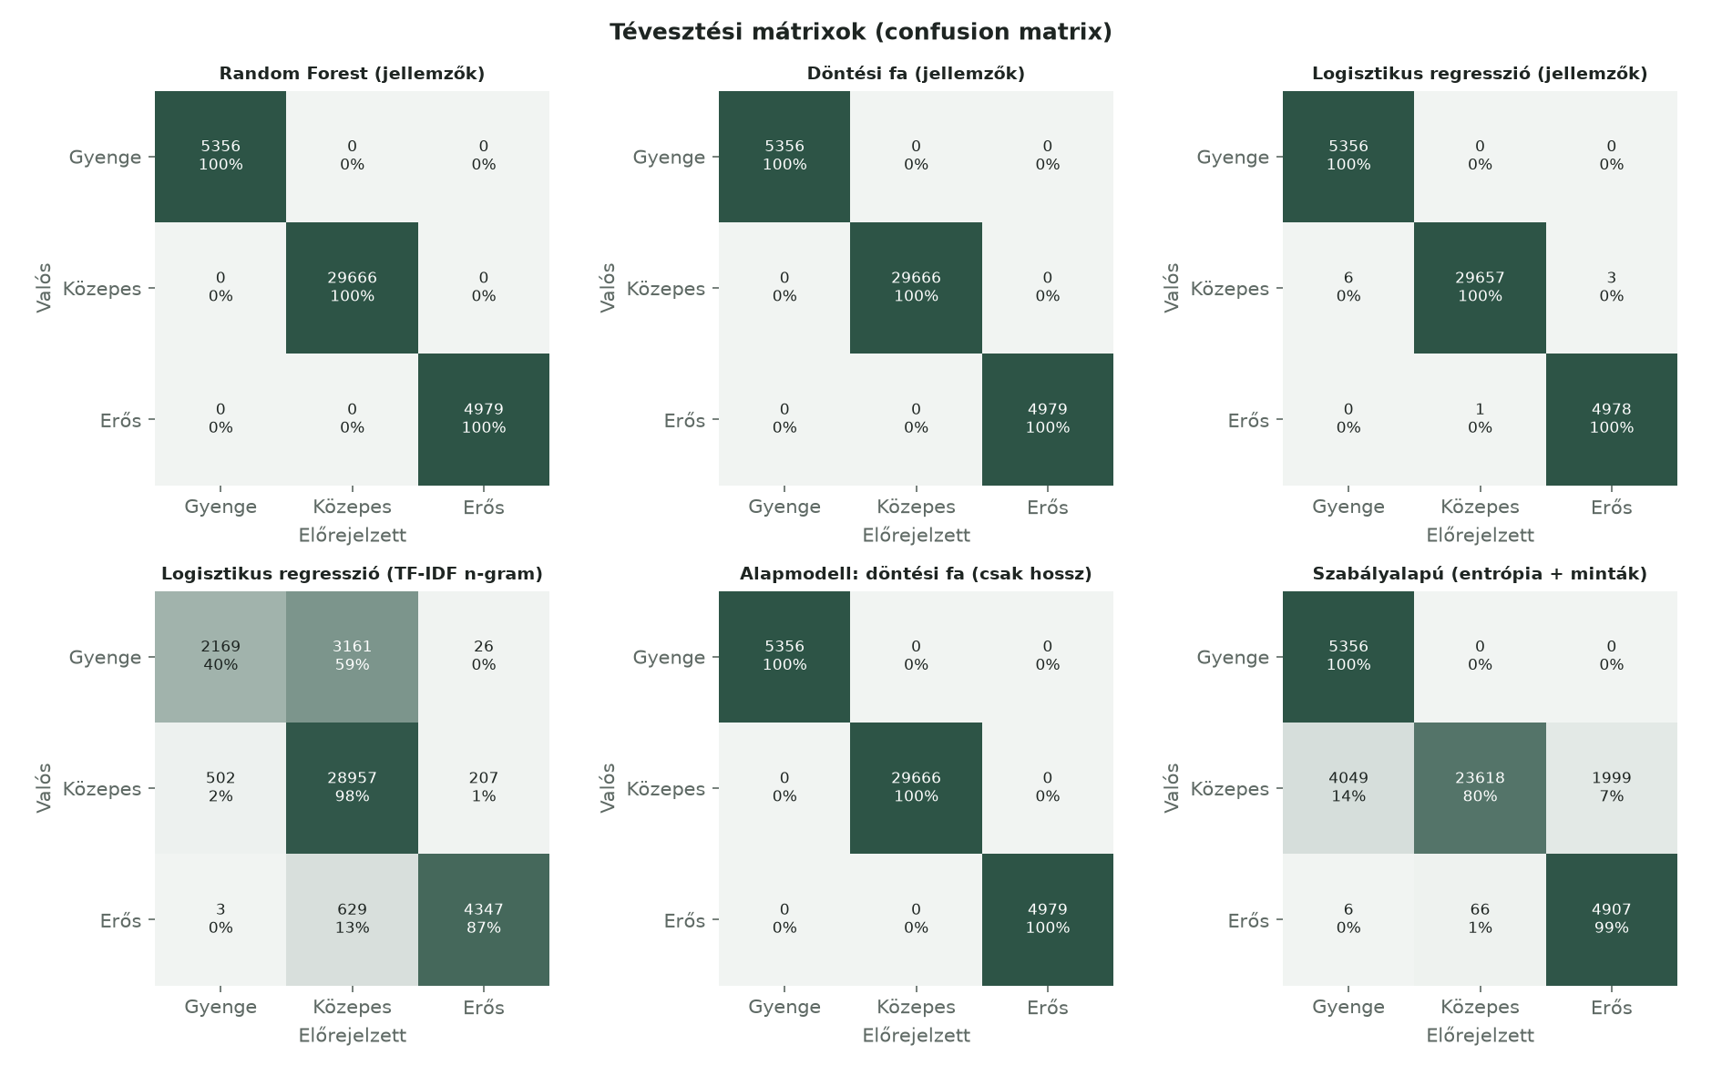
3. ábra – Tévesztési mátrixok (sor: valós címke, oszlop: előrejelzés)

6.2 Fő megállapítás: a címke a hossz függvénye
Három modell is hibátlan (100%-os) eredményt ért el, ami gyanús: valós problémán ilyen ritkán fordul elő. A magyarázatot az alapmodell adja, amely kizárólag a jelszó hosszát látja, és szintén 100%-os. A betanított döntési fa mindössze két vágást tartalmaz:
hossz ≤ 7 → gyenge
8 ≤ hossz ≤ 13 → közepes
hossz ≥ 14 → erős
Ezt a teljes, 669 879 soros adathalmazon is ellenőriztem: a címke minden egyes sorban pontosan megegyezik ezzel a hosszszabállyal. A Random Forest jellemzőfontosságai között is a hossz áll az első helyen (≈ 33%), a többi jellemző (karakterosztályok, Shannon-entrópia, egyedi karakterek) a hosszal erősen korreláló, redundáns információ.
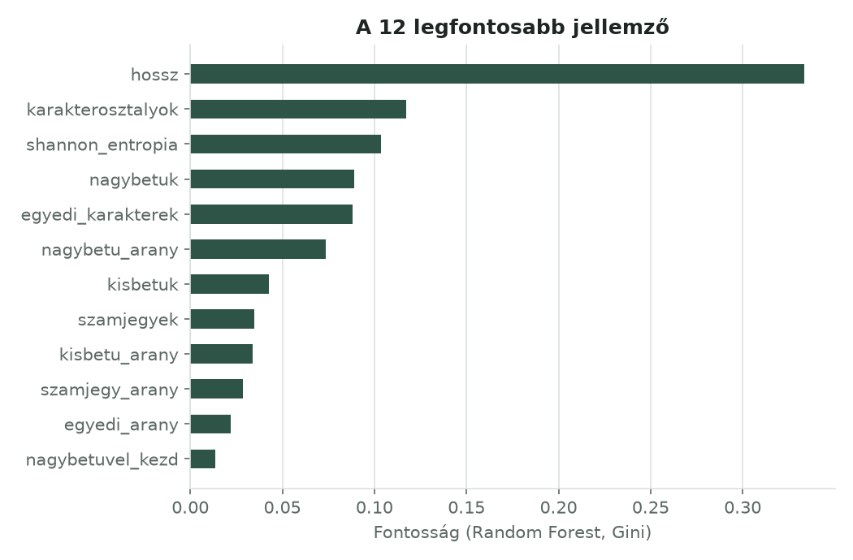
4. ábra – A Random Forest 12 legfontosabb jellemzője
Következmény: a modellek nem a jelszavak valódi feltörhetőségét tanulják meg, hanem az adathalmaz címkézési szabályát. A mentett Random Forest szerint például a password1234 közepes, a Password12345678 és a Szeretlek2024!!! pedig erős – miközben a szabályalapú becslés szerint mindhárom offline támadással azonnal kitalálható (szótári szó, sorozat, évszám, ismétlés). Ez jó példa arra, hogy egy modell csak annyira megbízható, amennyire a címkéi; a magas teszteredmény önmagában nem garancia.

6.3 A TF-IDF modell gyengébb eredménye
A karakter n-gram modell makro F1-e 0,79 – főként a gyenge osztályt téveszti közepesnek (a gyenge jelszavak 59%-át). Ennek oka, hogy a TF-IDF vektor normalizált (egységnyi hosszúságú), így a jelszó hossza – az egyetlen döntő tényező – csak közvetetten jelenik meg benne. A modell azt tanulja meg, „milyen karakterekből áll” egy jelszó, nem azt, „milyen hosszú”.

6.4 A szabályalapú módszer eltérései
A szabályalapú módszer pontossága 0,8470, makro F1-e 0,8122. A gyenge osztályon a recall 1,00 (minden rövid jelszót gyengének ítél), a precision viszont csak 0,57: sok, az adathalmaz szerint közepes jelszót gyengébbnek ítél.
Az eltéréseket egy 20 000 soros mintán elemeztem. A szabályalapú módszer által gyengének, de az adathalmaz szerint közepesnek ítélt jelszavakban leggyakrabban ezek a minták fordultak elő: sorozat (pl. …1234), ismétlődés, évszám, szótári szó és dátum. Ezek biztonsági szempontból valóban gyengítik a jelszót, tehát az „hibák” nagy része valójában a címkézés hiányossága. A másik irányú eltérés (szabályok szerint erős, címke szerint közepes) főleg 10–13 karakteres, sokféle karakterosztályt használó, mintamentes jelszavaknál jelentkezik, amelyek entrópiája meghaladja a 60 bitet.
Összegzés: a hosszon kívül semmit nem vizsgáló címkézéshez a gépi tanulás tökéletesen illeszkedik, a szabályalapú módszer pedig attól pont ott tér el, ahol a valós biztonság szempontjából indokolt. Ezért a felület mindkét eredményt megmutatja, és külön jelzi, ha eltérnek – a végső ítéletet (szín, pontszám) a szabályalapú értékelés adja.

7. Felhasználói felület
A felület a CustomTkinter könyvtárra épül (modern, lekerekített vezérlők a Tkinter fölött), világos témával. A tervezés célja egy nyugodt, eszközszerű ablak volt, amelyben a jelszó és az ítélet a legfontosabb: kártyák és díszítő keretek helyett térköz és vékony elválasztó vonalak tagolják a tartalmat, színt pedig csak az erősség jelzése kap. A gombok sötét grafitszínűek, a háttér hűvös, enyhén zöldes szürke.
Betűtípus: a program az Atkinson Hyperlegible betűcsaládot használja, amelyet a Braille Institute gyengénlátók számára tervezett. Ebben az összetéveszthető jelek (kis l, nagy I, 1-es, 0, nagy O) határozottan különböznek – jelszavaknál ez funkció, nem díszítés. A jelszó maga a család egyenletes szélességű (Mono) változatával jelenik meg. A betűtípusok (SIL Open Font License) a programmal együtt vannak csomagolva; macOS-en a rendszer betűtípusa helyettesíti őket.
A három osztályos értékelést a felület négy fokozatban jeleníti meg (nagyon gyenge, gyenge, közepes, erős): a gyenge osztályon belül a 20 bitnél kisebb effektív entrópiájú jelszavak „nagyon gyenge” jelölést kapnak.

7.1 Vizsgálat
A beviteli mező alapból rejtett, a „Mutasd” gombbal látható. Alatta néhány példajelszó egy kattintással kipróbálható. Az oldal hangsúlyos eleme a jelszó bontása: a program karakterenként kiírja a jelszót, és aláhúzza azokat a részeket, amelyeket kitalálható mintának talált (szótári szó, évszám, sorozat stb.), a minta nevével együtt. Így első ránézésre látszik, miért gyenge egy jelszó. Ezt követi az erősségsáv, nagy betűvel a szint, és egy mondat a becsült feltörési időről.
Alul két oszlop: balra a gyengeségek, a javaslatok és a tízpontos ellenőrzőlista, jobbra a gépi tanulási modell ítélete valószínűségi sávokkal (külön mondatban jelezve, ha eltér a szabályalapú értékeléstől), valamint a számszerű részletek (effektív és naiv entrópia, karakterkészlet, hossz, pontszám).
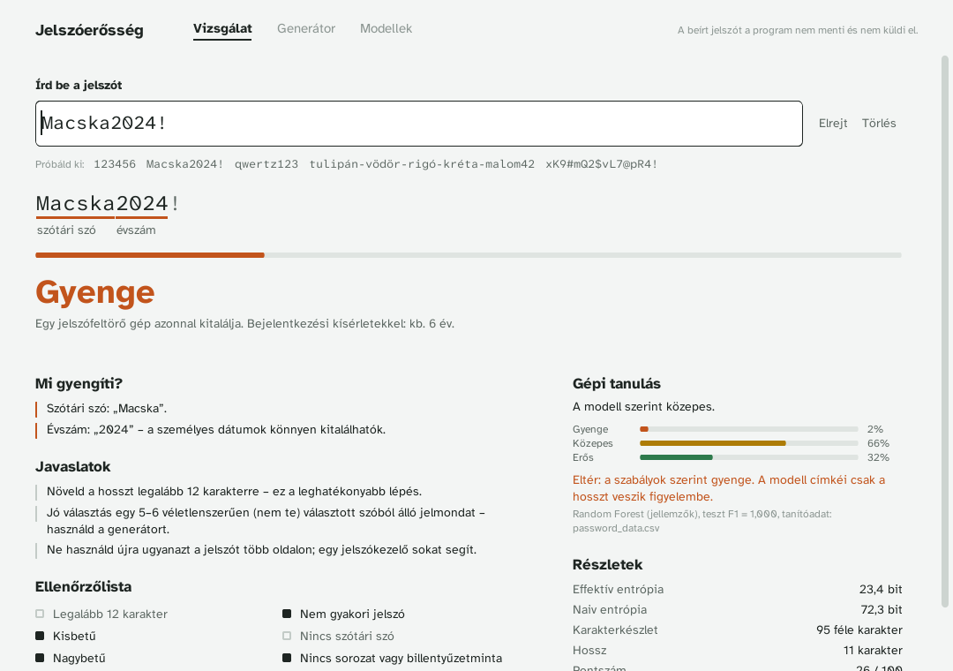
5. ábra – Gyenge jelszó: a bontás megmutatja a szótári szót és az évszámot, a két módszer eltér
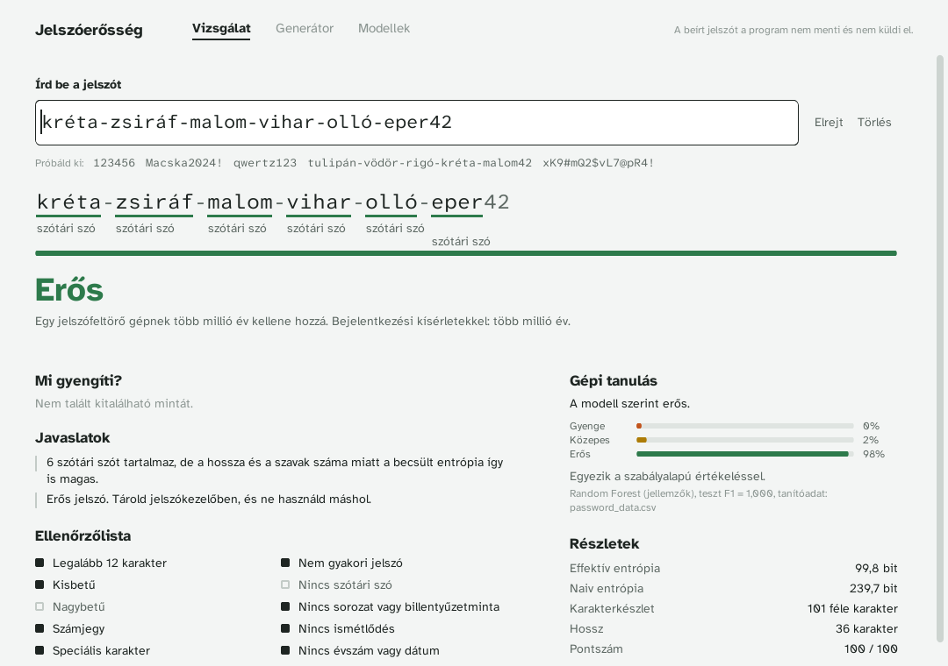
6. ábra – Generált jelmondat: hat szótári szó, de a hossza miatt mindkét módszer erősnek ítéli

7.2 Generátor
Véletlen jelszó (8–40 karakter, opcionálisan speciális karakterekkel, az összetéveszthető I, l, 1, O, 0 kerülésével) vagy véletlen szavakból álló jelmondat (4–10 szó) generálható. Minden beállításváltozás azonnal új jelszót ad, a sáv és a mondat a generált jelszó erősségét mutatja. A generálás a secrets modult használja, amely – a random modullal ellentétben – kriptográfiai célra alkalmas.
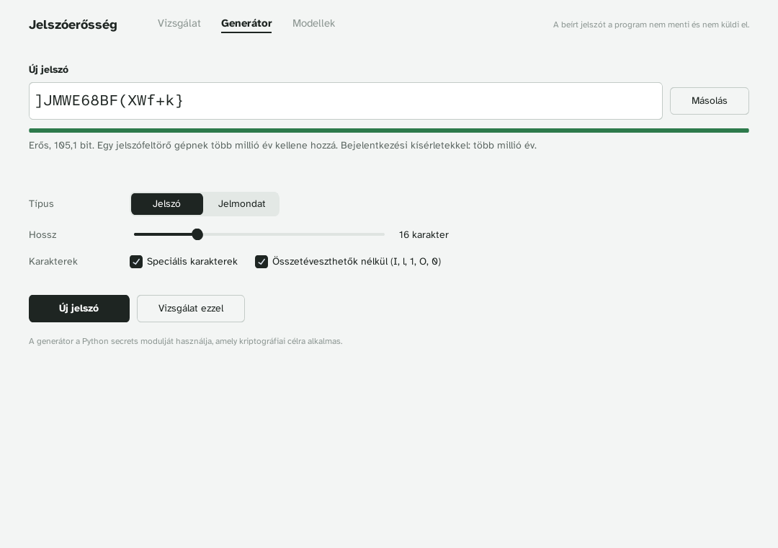
7. ábra – Generátor oldal

7.3 Modellek
Táblázatban mutatja az utolsó tanítás eredményeit (a kiválasztott modell félkövér, a viszonyítási pontok halványabbak), legördülő listából választható ábrákkal. A „Tanítás CSV-ből…” gomb fájlválasztót nyit, a tanítás háttérszálon fut, a napló élőben követhető. A tanítás végén az új modell azonnal betöltődik.
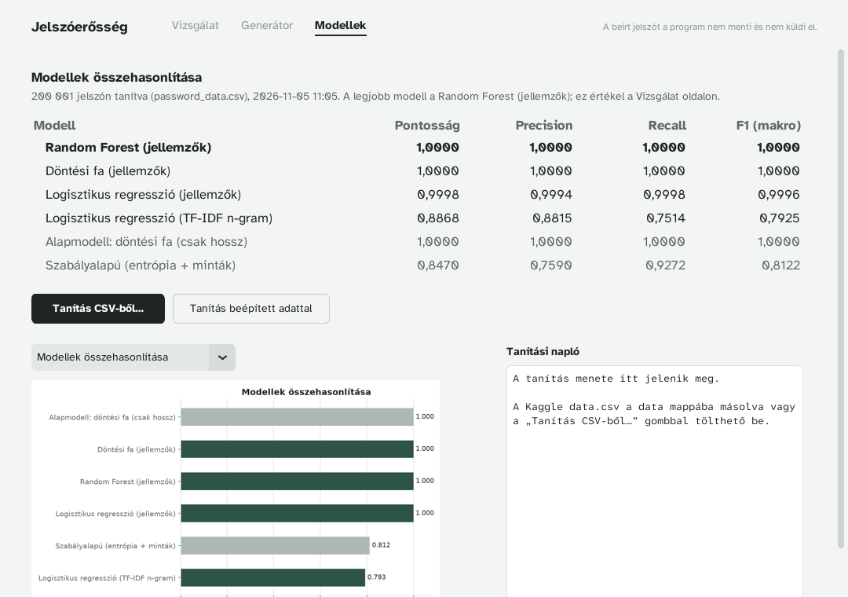
8. ábra – Modellek oldal

8. Telepítés és használat
Python 3.10 vagy újabb szükséges. A függőségek telepítése:
pip install -r requirements.txt
Linuxon a Tkinter külön csomag lehet (sudo apt install python3-tk); Windowson és macOS-en a python.org telepítője tartalmazza.
Parancs | Hatás
python main.py | Grafikus felület indítása
python main.py --cli | Parancssori értékelés rejtett jelszóbekéréssel
python train.py | Tanítás a data/data.csv fájlból (max. 200 000 sor)
python train.py --max-rows 0 | Tanítás a teljes adathalmazon
python train.py --fallback | Tanítás a beépített, generált adattal
python -m pytest | Egységtesztek futtatása

A csomag tartalmaz egy előre betanított modellt, így a program tanítás nélkül is azonnal használható. Ha a modell egy eltérő scikit-learn verzióval nem tölthető be, a program ezt jelzi, és a modell egy paranccsal újratanítható.

9. Tesztelés
A projekt 20 automatikus egységtesztet tartalmaz (pytest), amelyek mind sikeresen lefutnak:
- gyakori jelszavak (angol, magyar, leetspeak) mindig gyengék;
- véletlen jelszavak és hosszú jelmondatok erősek; 8 karakternél rövidebb jelszó mindig gyenge; üres jelszó kezelése;
- a minták csökkentik az entrópiát, a pontszám a várt sorrendet követi;
- minden mintafelismerő (sorozat, ismétlés, billentyűzet, évszám, dátum) és segédfüggvény helyes működése;
- a CSV-beolvasó kezeli a vesszőt tartalmazó jelszavakat, a hibás sorokat, a fejlécet és a duplikátumokat;
- a generátor kimenete minden karakterosztályt tartalmaz, és a szabályalapú értékelő erősnek ítéli;
- a teljes tanítási folyamat (tanítás → mentés → betöltés → előrejelzés) végigfut.
A felületet virtuális kijelzőn (Xvfb) automatikusan készített képernyőképekkel is ellenőriztük (lásd 11. fejezet).

10. Korlátok és továbbfejlesztési lehetőségek
- Az adathalmaz címkéi csak a hosszon alapulnak, ezért az ML-rész jelenlegi formájában elsősorban módszertani tanulsággal szolgál. Jobb címkéket adna például az, ha a jelszavakat a kiszivárgott adatbázisokban mért gyakoriságuk vagy egy tényleges jelszótörő eszköz (pl. hashcat) futási ideje alapján sorolnánk osztályokba.
- A szótár mérete korlátozott (néhány száz szó); egy nagyobb, például 10 000 szavas angol és magyar szólista pontosabb becslést adna.
- A HIBP (Have I Been Pwned) k-anonimitás alapú API-ja segítségével ellenőrizhető lenne, szerepelt-e a jelszó ismert adatszivárgásban – a jelszó vagy annak teljes hash-e elküldése nélkül.
- Személyes adatok: a felhasználó megadhatná a nevét, születési dátumát, amelyeket a program külön mintaként keresne.
- Regressziós modell a feltörési idő (log-skálán) közvetlen becslésére, osztályozás helyett.

11. MI-eszközök használata
A projekthez a Claude (Anthropic) generatív MI-asszisztenst használtam a claude.ai felületén, fájl- és kódfuttatási hozzáféréssel. A részletes leírás – a fontosabb promptokkal – a repository AI_USAGE.md fájljában található; itt az összefoglaló.
Feladat | Az MI szerepe | Saját döntés / ellenőrzés
Témaválasztás | A tárgy 28 projektötletének rangsorolása megvalósíthatóság szerint, 10 alternatív ötlet | A téma (jelszóerősség-vizsgáló) kiválasztása
Tervezés | Kezdés előtt kérdéseket tett fel a felületről, a módszerről, az adatról és a dokumentációról | Tkinter GUI, szabályalapú + ML, Kaggle-adat, magyar README + Word
Megvalósítás | A teljes kód első változata: értékelő, jellemzők, modellek, GUI, generátor, tesztek | A kód átnézése és megértése, futtatás saját gépen
Tanítás és elemzés | Tanítás futtatása, ábrák; a 100%-os pontosság okának felderítése (a címke csak a hossztól függ), alapmodell hozzáadása | Az eredmények értelmezése, a megállapítás ellenőrzése
Felület | Elrendezés javítása képernyőképek alapján; későbbi átdolgozás (CustomTkinter, betűtípus, színek) | A megjelenéssel kapcsolatos kérések
Dokumentáció | README, Word-dokumentáció, AI_USAGE.md, GitHub-útmutató | Átolvasás, kiegészítés
Követelmény-ellenőrzés | A projekt összevetése a tárgy követelményeivel, hiánylista | A javítandó pontok kiválasztása

Mit tanultam belőle: az MI gyorsan ad működő, jól strukturált kódot, de a kimenetet ellenőrizni kell. A legjobb példa erre maga a projekt: a modellek 100%-os pontossága nem jó modellt, hanem hibás címkézést jelzett, és ezt csak egy külön alapmodellel lehetett kimutatni.
A saját fejlesztéseim és módosításaim a GitHub repository commit-történetében követhetők.

12. Összegzés
Elkészült egy teljes, Pythonban írt jelszóerősség-vizsgáló alkalmazás, amely egy saját fejlesztésű, mintafelismerésen alapuló entrópiabecslőt és négy gépi tanuló modellt kapcsol össze egy CustomTkinter felületen. A projekt több Python-technológiát ötvöz (GUI, gépi tanulás, adatfeldolgozás, vizualizáció, tesztelés).
A legfontosabb tanulság az elemzésből származik: a népszerű Kaggle-adathalmazon a modellek hibátlannak tűnnek, de egy egyszerű, csak a hosszt látó alapmodellel kimutatható, hogy valójában egy triviális címkézési szabályt tanulnak meg. A szabályalapú módszer eltérései pedig éppen azokat a biztonsági gyengeségeket mutatják meg, amelyeket a címkézés figyelmen kívül hagy.

Források
- Kaggle: Password Strength Classifier Dataset (bhavikbb). https://www.kaggle.com/datasets/bhavikbb/password-strength-classifier-dataset
- A felhasznált adatmásolat: Aslm-Fawzy/Password-Strength-Detection (GitHub). https://github.com/Aslm-Fawzy/Password-Strength-Detection
- Wheeler, D. L.: zxcvbn: Low-Budget Password Strength Estimation. USENIX Security Symposium, 2016.
- NIST Special Publication 800-63B: Digital Identity Guidelines – Authentication and Lifecycle Management.
- scikit-learn dokumentáció. https://scikit-learn.org
- Python dokumentáció: tkinter, secrets. https://docs.python.org/3/
- Claude (Anthropic) – a projekt során használt MI-asszisztens. https://claude.ai

